Hallo Eltern und Kinder des Greatest - Team,
Wir möchten den Frühling zu uns in die Gruppe locken, dabei benötigen wir eure Hilfe.
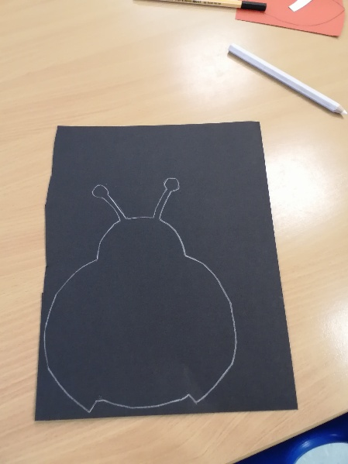
Sonay und ich haben für euch zwei Bastelvorlagen erstellt, diese könnt ihr auf Wunsch bei uns abholen. Wir würden uns freuen, wenn ihr uns eure fertigen Ergebnisse, bei Abgabe der Wochenpläne mitbringt. Viel Spaß und gutes Gelingen
